1. 品牌型号：HX711 24位精度AD模块 压力传感器

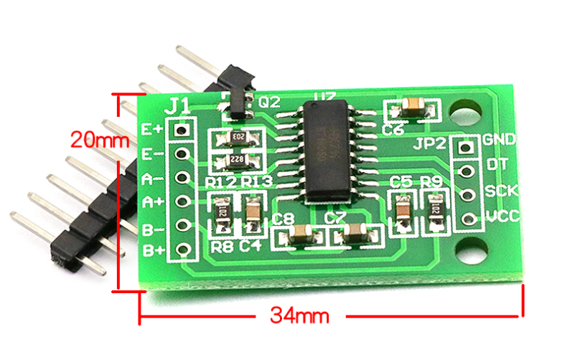

1. 价格：￥5.70 – 12.62
2. 工作原理：

HX711是一款专为高精度称重传感器而设计的24位A/D转换器芯片。其具有两路模拟通道输入，内部集成128倍增益可编程放大器。

1. 接线方式：

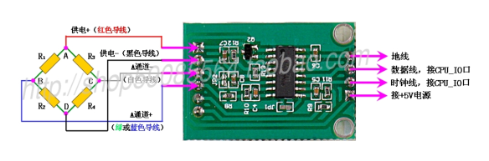

左边为测试电路(应变力式)

1. 参数：

典型工作电流 <1.6mA

断电电路 <1μA

工作电压范围 2.6~5.5V

工作温度范围 -40~+85℃

输出数据速率 10/80Hz

1. 驱动：

输入电路可配置为提供桥压的电桥式（如压力、称重）传感器模式。

简单的数字控制和串口通讯：所有控制由管脚输入，芯片内寄存器无需编程。

用串口线连接电脑，在电脑上运行串口助手，便可接收到测试电路发出来的读数报告。